目 录
第一部分:部门基本情况
一、部门主要职责
二、部门机构设置情况
第二部分: 部门2021年部门决算表
一、收入支出决算总表
二、收入决算表
三、支出决算表
四、财政拨款收入支出决算总表
五、一般公共预算财政拨款支出决算表
六、一般公共预算财政拨款基本支出决算表
七、一般公共预算财政拨款“三公”经费支出决算表
八、政府性基金预算财政拨款收入支出决算表
九、国有资本经营预算财政拨款支出决算表
第三部分：部门2021年部门决算情况说明
一、收支总体情况说明
二、决算收入增减变化情况说明
三、决算支出增减变化情况说明
四、财政拨款收入支出决算情况说明
五、一般公共预算财政拨款支出决算情况说明
六、一般公共预算财政拨款基本支出决算情况说明
七、一般公共预算财政拨款“三公”经费支出决算情况说明
八、机关运行费执行情况说明
九、政府采购支出情况说明
十、国有资产占用情况说明
十一、其他情况
十二、预算绩效情况说明
第四部分、名词解释
黄石市下陆区干部培训教育中心2021年度部门决算及“三公”经费决算情况说明
第一部分:部门基本情况
一、部门主要职责
（一）负责研究制定全区党员、干部教育培训工作规划和年度计划；
（二）组织实施区级党员领导干部、村（社区）“两委”干部、“两新”组织党务工作者、各类人才的相关教育培训工作；
（三）完成上级组织部门交办的各项培训工作任务。
二、部门机构设置情况
1、机构设置情况：为区委组织部所属相当副科级事业单位，公益一类，单位设综合办公室。
2、编制情况：下陆区干部培训教育中心核定编制数为3名，其中行政编制0名，事业编制3名。2021年年末在职在编人员3人，区聘0人，退伍安置0人，退休人员0人（已全部转入机关事业单位养老保险发放养老金）。
第二部分: 部门2021年部门决算表
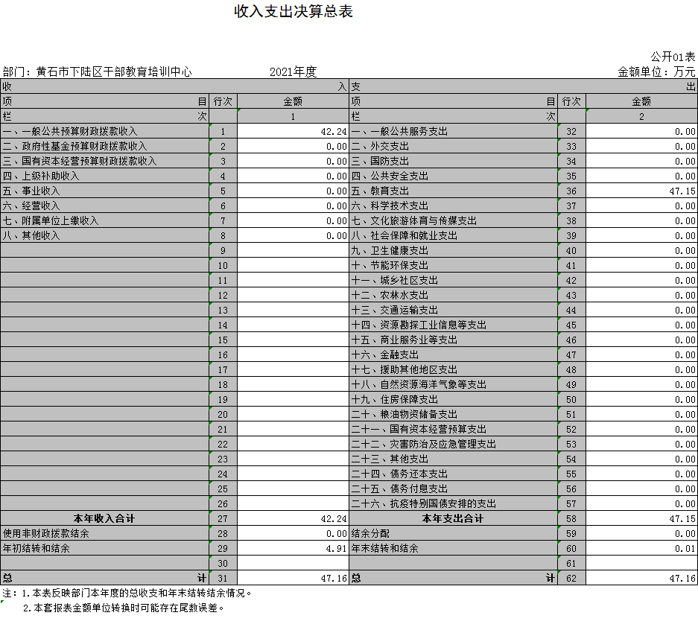
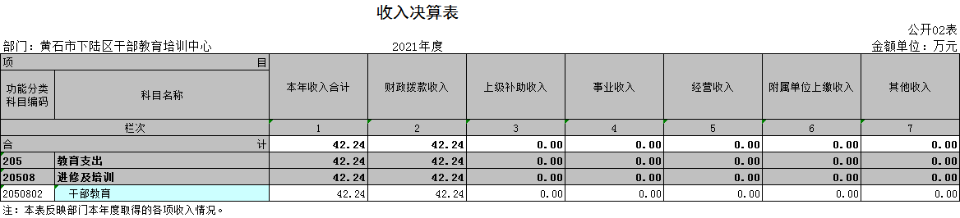
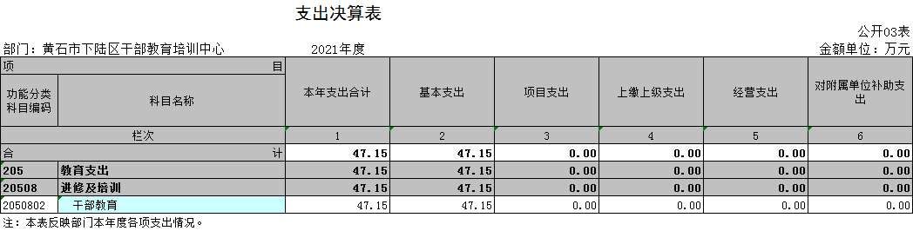
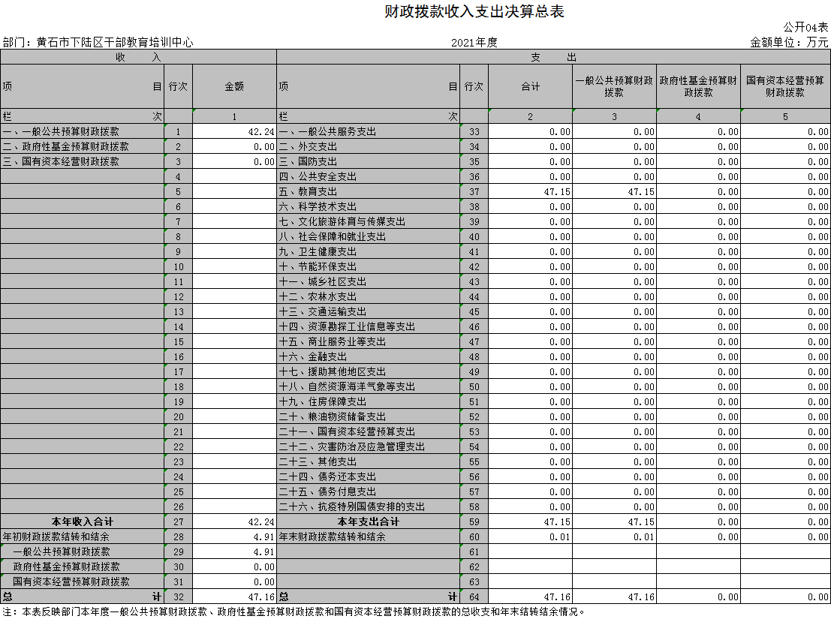
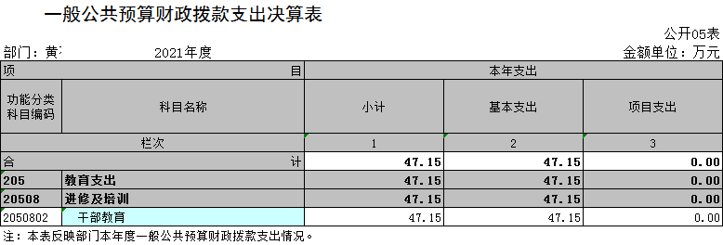
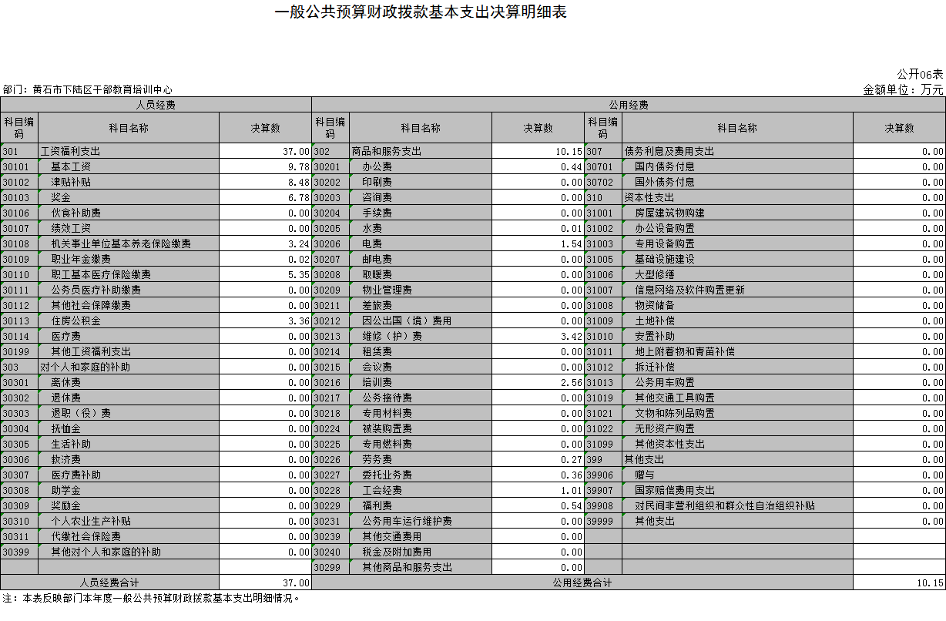
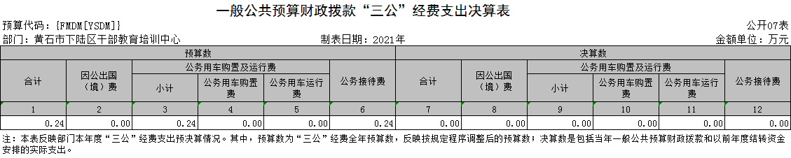
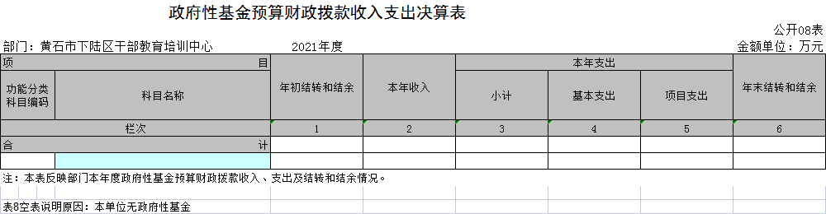
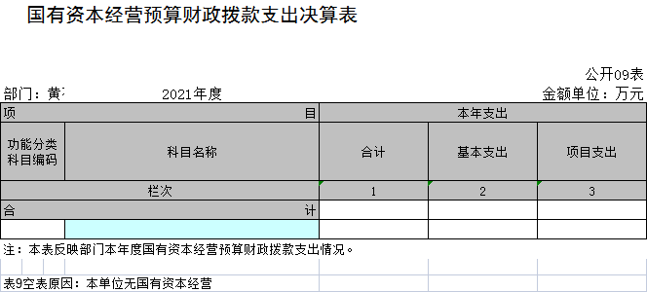

第三部分：部门2021年部门决算情况说明
一、收支总体情况说明
下陆区干部培训教育中心2021年度决算总收入合计42.24万元，较2020年度决算总收入58.76万元减少了16.52万元，主要原因是上年度结余资金结转至今年使用；与年初预算数67.22万元相比减少24.98万元，主要原因为年初人员经费预算较大，本年度人员变动，实际人员经费支出减少。2021年度决算总支出合计47.15万元，较2020年度决算总支出47.72万元减少了0.57万元，本年支出与上年度基本持平。
二、2021年度收入增减变化
下陆区干部培训教育中心2021年度决算收入合计42.24万元，其中：财政拨款收入42.24万元，占总收入的100%，与2020年决算数收入相比减少16.52万元，主要原因为上年度结转结余资金在今年使用；与年初预算收入相比减少24.98万元，主要原因为年初人员经费预算较大，本年度人员变动，实际人员经费支出减少。
三、2021年度支出增减变化情况
下陆区干部培训教育中心2021年度支出47.15万元，其中：基本支出47.15万元，占总支出的100%，项目支出0元，总支出与2020年决算支出相比减少0.57万元，减幅较小基本持平；与年初预算数相比减少20.07万元，主要原因为年初人员经费预算较大，人员经费按4人预算，本年度人员变动，实际人员经费支出减少。
基本支主要用于：
（1）工资及福利支出37万元，主要用于职工基本工资、津贴、补贴、奖金、社会保障缴费支出；
（2）商品及服务支出10.15万元，主要用于办公费用、印刷费、水电费、电话费、劳务费、工会福利费、燃油费、交通费、招待费、专项经费等支出；
（3）对个人和家庭的补助支出0万元；主要用于退休费等支出；
（4）其它资本性支出0万元；主要用于办公设备购置。
四、2021年财政拨款收入支出决算情况说明
下陆区干部培训教育中心2021年财政拨款收入总计42.24万元，同比下降28.11%，主要原因为上年度结转结余资金在本年度使用。与2020年决算数收入相比减少16.52万元，主要原因为上年度结转结余资金在今年使用；与年初预算收入相比减少24.98万元，主要原因为年初人员经费预算较大，本年度人员变动，实际人员经费支出减少。
下陆区干部培训教育中心2021年财政拨款支出总计47.15万元，同比下降1.2%，减幅较小基本持平。与2020年决算支出相比减少0.57万元，减幅较小基本持平；与年初预算数相比减少20.07万元，主要原因为年初人员经费预算较大，人员经费按4人预算，本年度人员变动，实际人员经费支出减少。
五、2021年一般公共预算财政拨款支出决算情况说明
下陆区干部培训教育中心2021年一般公共预算财政拨款支出年初预算数为67.22万元，支出年末决算数为47.15万元，较2020年决算数减少0.82万元，降幅1.2%，减幅较小基本持平；主要原因为年初人员经费预算较大，人员经费按4人预算，本年度人员变动，实际人员经费支出减少。决算支出较2021年初预算数相比减少20.27万元，主要原因为，年初预算时人员经费按4人预算，本年度人员调动，实际3人发放工资，导致差异较大。
六、2021年一般公共预算财政拨款基本支出决算情况说明
下陆区干部培训教育中心2021年一般公共预算财政拨款基本支出47.15万元，较上年下降0.57万元，降幅1.2%。主要原因为年初人员经费预算较大，人员经费按4人预算，本年度人员变动，实际人员经费支出减少。
其中，人员经费支出37万元，较上年增加0.55万元，增幅1.51%。人员经费主要包括：基本工资、津贴补贴、奖金、社会保险缴费、离退休费、医疗费、住房公积金、职业年金、机关事业单位养老保险等支出。日常公用经费支出10.15万元，较上年下降1.12万元，降幅9.96%。日常公用经费主要包括：办公费、印刷费、水费、电费、邮电费、物业管理费、差旅费、因公出国（境）费、维修（护）费、租赁费、会议费、培训费、公务接待费、劳务费、工会经费、福利费、公车运行维护费、其他交通费、其他商品和服务支出、办公设备购置等。
七、一般公共预算财政拨款“三公”经费支出决算情况说明
2021年度“三公”经费支出决算数为0万元，预算数0.24万元，与2020年支出决算数0万元持平，主要原因是无支出费用；与2021年预算数相比减少0.24万元，主要原因招待费减少。其中：
1、因公出国（境）费用支出决算为0万元，共计0组， 0人次。与2020年支出决算数0万元一致，原因是我单位无因公出国（境）费用发生；与2021年预算0万元一致，原因是我单位无因公出国（境）费用发生。
2、2021年公务用车购置及运行维护费支出决算数为0万元，与2020年支出决算数相比一致，无变动，与2021年预算数数相比一致，无变动。其中：
（1）公务用车购置费支出为0万元，车型为：无 ，公务用车保有量为0台。公务用车购置费支出与2020年支出决算数0万元一致，原因是单位未购置公务用车，与2021年预算0万元一致，原因是单位无此预算。
（2）公务用车运行维护费0万元，公务用车运行维护费支出与2020年支出决算数0万元一致，原因是单位未运行维护公务用车，与2021年预算0万元一致，原因是单位无此预算。
3、公务接待预算数0.24万元，支出决算数为0万元、共招待0批次0人，与2020年支出决算数持平，原因是单位严格控制公务接待支出。与年初预算数相比减少0.24万元，主要原因是厉行节俭原则。
八、机关运行经费执行情况说明
2021年度机关运行经费10.15万元，较2020年0万元增加2.55万元，增幅33.55%，主要原因为本年度老年大学改造，日常维修维护费增加，电费增加；与年初预算数相比减少了3.95万元，主要原因为单位严格控制日常办公经费支出，缩减日常开支。机关运行经费主要用于办公费0.44万元、水费0.01万元、电费1.54万元、维修（护）费3.42万元、培训费2.56万元、劳务费0.27万元、委托业务费0.36万元、工会经费1.01万元、福利费0.54万元。
九、政府采购执行情况说明
2021年度我单位政府采购预算计划金额0万元，其中一般公共预算0万元，其他资金0万元；主要用于购买货物0万元，工程0万元，服务0万元。
2021年度我单位政府实际采购金额0万元，其中一般公共预算0万元，其他资金0万元；主要用于购买货物0万元，工程0万元，服务0万元。与年初预算数一致。
十、国有资产占用情况说明
2021年度我单位共占有车辆数0台，其中：一般公务用车0台，一般执法执勤车辆0台；单价50万元以上通用设备0台；单价100万元以上专用设备0台。其他固定资产29.12万元。
十一、其他情况
下陆区干部培训教育中心2021年无举借政府债务、无扶贫专项资金、无政府性基金预算收支、无财政专项支出、无专项转移支付。
十二、预算绩效工作开展情况（重点绩效评价结果等预算绩效情况说明）
绩效自评工作开展情况
组织实施过程等相关情况：根据预算绩效管理要求，我单位组织对2021年度一般公共预算支出全面开展绩效自评，共涉及项目0个，资金0万元。
我单位整体支出预算执行情况良好，2021年部门整体支出绩效目标基本完成。
绩效目标完成情况分析
（一）资金投入情况分析
1.项目资金到位情况：无项目资金到位情况。
2.项目资金执行情况：无项目资金执行情况。
3.项目资金管理情况：无项目资金管理情况。
（二）绩效目标完成情况分析
1.产出指标完成情况：无。
2.效益指标完成情况：无。
绩效自评结果应用情况
（一）下一步改进措施：组织开展了部门整体支出绩效评价工作，从评价情况来看，整体支出资金严格按照相关法律法规、规范性文件的要求进行支出，预算执行总额控制在年初预算批复和预算追加额度内且有结余。
（二）拟与预算安排相结合情况及拟公开情况：按照区委、区政府和区财政局的要求，2021年的预决算情况在下陆区部门预决算公开网站上进行了公示。
2021年下陆区部门整体支出绩效自评表
填报单位（盖章）： |  | 中共黄石市下陆区干部教育培训中心 |  |  | 填报日期：
单位名称 |  | 中共黄石市下陆区干部教育培训中心 |  |  |  | 评价年度 |  | 2021年
基本支出决算数总额 |  |  |  | 47.15 | 项目支出决算数总额 | 0
部门整体支出总额预算执行情况（万元） |  |  |  | 执行数（A） | 预算数（B） | 执行率（A/B）
 |  |  |  | 47.16 | 67.22 | 70.16%
一级  指标 | 二级  指标 | 三级指标 | 分值 | 指标说明 | 评分标准 | 年初目标值 | 实际完成值 | 得分
投入 | 预算执行（35分） | 预算  完成率  （10分） | 10 | 预算完成率=（预算完成数/预算数）×100%，用以反映和考核部门（单位）预算完成程度。  预算完成数：部门（单位）本年度实际完成的预算数。  预算数：财政部门批复的本年度部门（单位）预算数。 | 预算完成率＝100%的，得10分。  预算完成率≥95%的，得9分。  预算完成率在90%（含）和95%之间，得8分。  预算完成率在85%（含）和90%之间，得7分。  预算完成率在80%（含）和85%之间，得6分。  预算完成率在70%（含）和80%之间，得4分。  预算完成率＜70%的，得0分。 | 47.16 | 67.22 | 7
投入 | 预算执行（35分） | 预算调整率  （10分） | 10 | 预算调整率=（预算调整数/预算数）×100%，用以反映和考核部门（单位）预算的调整程度。  预算调整数：部门（单位）在本年度内涉及预算的追加、追减或结构调整的资金总和（因落实国家政策、发生不可抗力、上级部门或本级党委政府临时交办而产生的调整除外）。  预算包括一般公共预算与政府性基金预算。 | 预算调整率绝对值≤5%，得10分。  预算调整率绝对值＞5%的，每增加0.1个百分点扣0.1分，扣完为止。 | 47.16 | 67.22 | 7
投入 | 预算执行（35分） | 支出进度率  （10分） | 10 | 支出进度率=（实际支出/支出预算）×100%，用以反映和考核部门（单位）预算执行的及时性和均衡性程度。  半年支出进度＝部门上半年实际支出/（上年结余结转+本年部门预算安排+上半年执行中追加追减）*100%。  前三季度支出进度＝部门前三季度实际支出/（上年结余结转+本年部门预算安排+前三季度执行中追加追减）*100%。 | 半年进度：进度率≥45%，得4分；进度率在40%（含）和45%之间，得2分；进度率＜40%，得0分。  前三季度进度：进度率≥75%，得6分；进度率在60%（含）和75%之间，得4分；进度率＜60%，得0分。 | 47.16 | 67.22 | 7
投入 | 预算执行（35分） | 预算编制准确率（5分） | 5 | 部门预算中除财政拨款外的其他收入预算与决算差异率。  预算编制准确率＝其他收入决算数/其他收入预算数×100%-100%。 | 预算编制准确率≤20%，得5分。  预算编制准确率在20%和40%（含）之间，得3分。  预算编制准确率＞40%，得0分。 |  |  | 5
过程 | 预算管理（20分） | “三公”经费控制率  （5分） | 5 | “三公”经费控制率=（“三公”经费实际支出数/“三公”经费预算安排数）×100%，用以反映和考核部门（单位）对“三公”经费的实际控制程度。 | 三公经费控制率 ≤100%，得5分，每增加0.1个百分点扣0.5分，扣完为止。 |  |  | 5
过程 | 预算管理（20分） | 资产管理规范性  （5分） | 5 | 部门（单位）资产管理是否规范，用以反映和考核部门（单位）资产管理情况。  1.新增资产配置按预算执行。  2.资产有偿使用、处置按规定程序审批。  3.资产收益及时、足额上缴财政。 | 全部符合5分，有1项不符扣2分,扣完为止。 |  |  | 5
过程 | 预算管理（20分） | 资金使用合规性  （10分） | 10 | 部门（单位）使用预算资金是否符合相关的预算财务管理制度的规定，用以反映和考核部门（单位）预算资金的规范运行情况。  1.符合国家财经法规和财务管理制度规定以及有关专项资金管理办法的规定；  2.资金的拨付有完整的审批程序和手续；  3.重大项目开支经过评估论证；  4.符合部门预算批复的用途；  5.不存在截留、挤占、挪用、虚列支出等情况。 | 全部符合10分,有1项不符扣2分，扣完为止。 |  |  | 10
效  果 | 运行效益（45分） | 行政运行经济性 | 5 | 现行行政运行经费支出预算编制方法的行政运行成本。 | 可使行政运行成本最经济为5分，可使行政运行成本较合理为3分，一般为2分，不合理为0分。 |  |  | 5
效  果 | 运行效益（45分） | 行政运行有效性 | 5 | 行政运行经费支出能否保障部门正常运行。 | 正常运行的得5分，基本正常得3分，不能正常运行的不得分。 |  |  | 5
效  果 | 运行效益（45分） | 专项运行经济效益 | 10 | 项目资金运行产生的经济效益 | 经济效益显著得10分；一般得5分，下降不得分。 |  |  | 9
效  果 | 运行效益（45分） | 专项运行社会效益 | 10 | 项目资金运行产生的社会效益 | 社会效益显著得10分；一般得5分；否则不得分。 |  |  | 9
效  果 | 运行效益（45分） | 专项运行可持续影响 | 15 | 1.项目完成后有经费安排能满足项目持续运行需要；  2.项目完成后有制度保障项目持续运行需要；  3.项目完成后有明确的项目管理机构、负责人对项目后继管理负责，满足持续运行需要。 | 全部符合15分,有1项不符扣5分，扣完为止。 |  |  | 14
评价结论（优、良、中、差）： |  |  |  |  |  | 总分 |  | 88

第四部分、名词解释
一、财政拨款收入：指财政部门当年拨付的资金。
二、事业收入：指事业单位开展专业业务活动及辅助活动所取得的收入。
三、经营收入：指事业单位在专业业务活动及其辅助活动之外开展非独立核算经营活动取得的收入。
四、其他收入：指除上述“财政拨款收入”、“事业收入”、“经营收入”等以外的收入。
五、用事业基金弥补收支差额指事业单位在当年的“财政拨款收入”、“事业收入”、“经营收入”、“其他收入”不足以安排当年支出的情况下，使用以前年度积累的事业基金（事业单位当年收支相抵后按国家规定提取、用于弥补以后年度收支差额的基金）弥补本年度收支缺口的资金。
六、年初结转和结余：指以前年度尚未完成、结转到本年 按有关规定继续使用的资金。
七、结余分配：指事业单位按规定提取的职工福利基金、事业基金和缴纳的所得税，以及建设单位按规定应交回的基本建设竣工项目结余资金。
八、年末结转和结余：指本年度或以前年度预算安排、因客观条件发生变化无法按原计划实施，需要延迟到以后年度按有关规定继续使用的资金。
九、基本支出：指为保障机构正常运转、完成日常工作任务而发生的人员支出和公用支出。
十、项目支出：指在基本支出之外为完成特定行政任务和事业发展目标所发生的支出。
十一、经营支出：指事业单位在专业业务活动及其辅助活动之外开展非独立核算经营活动发生的支出。
十二、“三公”经费：纳入财政预决算管理的“三公”经费，是指各部门用财政拨款安排的因公出国（境）费、公务用车购置及运行费和公务接待费。其中，因公出国（境）费反映单位公务出国（境）的国际旅费、国外城市间交通费、住宿费、伙食费、培训费、公杂费等支出；公务用车购置及运行费反映单位公务用车车辆购置支出（含车辆购置税）及租用费、燃料费、维修费、过路过桥费、保险费、安全奖励费用等支出；公务接待费反映单位按规定开支的各类公务接待（含外宾接待）支出。
十三、机关运行经费：为保障行政单位（含参照公务员法管理的事业单位）运行用于购买货物和服务的各项资金，包括办公及印刷费、邮电费、差旅费、会议费、福利费、日常维修费、专用材料及一般设备购置费、办公用房水电费、办公用房取暖费、办公用房物业管理费、公务用车运行维护费以及其他费用。

